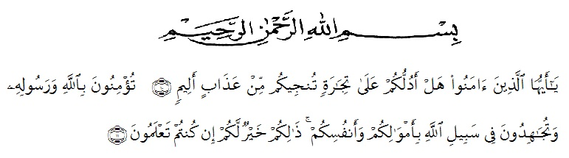
KATA PENGANTAR

Artinya : “Hai orang-orang yang beriman, sukakah kamu aku tunjukkan suatu perniagaan yang dapat menyelamatkanmu dari azab yang pedih?(10). (yaitu) kamu beriman kepada Allah dan Rasulnya dan berjihad di jalan Allah dengan harta dan jiwamu. Itulah yang lebih baik bagimu, jika kamu mengetahui (11) (As-Shaff Ayat 10-11).
Puji syukur penulis ucapkan kepada ALLAH SWT, karena atas segala rahmat, karunia-Nya serta hidayahnya yang telah memberi pengetahuan, kekuatan dan kesabaran sehingga penulis dapat menyelesaikan penelitian dan penyusunan skripsi ini dengan judul “FORMULASI DAN UJI AKTIVITAS SEDIAAN GEL ANTI JERAWAT EKSTRAK ETANOL DAUN NILAM (Pogostemon cablin (Blanco.)Benth) TERHADAP BAKTERI Propionibacterium acnes” disusun untuk melengkapi salah satu syarat mencapai gelar Sarjana Farmasi pada Fakultas Farmasi Program Studi Farmasi Universitas Muslim Nusantara Al-Washliyah Medan.
Pada kesempatan ini penulis mengucapkan terimakasih yang sebesar- besarnya kepada ayah saya alm. Abu jarin dan ibunda saya tercinta Syarifah Hanum S.Pdi serta Nenek saya Hj. Sinah dengan penuh kasih sayang senantiasa memberikan dukungan, semangat, serta doa dan material kepada penulis dalam menyelesaikan skripsi, mengikuti pendidikan, penyelesaian penelitian dan penyusunan bahan seminar.
Penulis juga mengucapkan rasa terima kasih sebesar-besarnya kepada Bapak Dr. Apt. M. Pandapotan Nasution, MPS., selaku pembimbing yang telah membimbing, memberi masukan, arahan, kritikan, saran dan motivasi kepada penulis dengan penuh kesabaran dan tanggung jawab selama penelitian hingga penyelesaian bahan seminar ini.
Pada kesempatan penulis juga mengucapkan terima kasih yang sebesar-besarnya kepada :
- Bapak Rektor Universitas Muslim Nusantara Al Washliyah Medan, Bapak H. Dr. KRT. Hardi Mulyono K, Surbakti.
- Ibu apt. Minda Sari Lubis, S.Farm., M.Si. Selaku Dekan Fakultas Farmsi Universitas Muslim Nusantara Al Washliyah Medan.
- Ibu apt. Rafita Yuniarti, S.Si., M.Kes. Sebagai Wakil Dekan Fakultas Farmasi Universitas Muslim Nusantara Al washliyah Medan.
- Bapak apt. Haris Munandar Nasution, S. Farm., M. Si. sebagai Ketua Program Studi Farmasi Universitas Muslim Nusantara Al-Washliyah Medan
- Ibu Anny Sartika Daulay, S.Si., M.Si. Sebagai Kepala Laboratorium Terpadu Farmasi Universitas Muslim Nusantara Al Washliyah Medan beserta Laboran yang telah memberikan izin kepada penulis untuk menggunakan fasilitas laboratorium.
- Bapak/Ibu staf pengajar Fakultas Farmasi Program Studi Sarjana Farmasi Universitas Muslim Nusantara Al Washliyah Medan yang telah mendidik dan membina penulis hingga dapat menyelesaikan pendidikan Semua rekan-rekan stambuk 2017, khususnya Kelas A, yang tiada henti memberikan perhatian, mengingatkan, dukungan, motivasi dan doa kepada penulis.
- penulis mengucapkan terima kasih kepada seluruh pihak yang telah membantu menyelesaikan penelitian dan penulisan Skripsi ini yang tidak dapat disebutkan satu persatu.
Semoga segala bentuk yang telah diberikan, menjadi amal dan mendapatkan keberkahan allah Swt. Penulis menyadari bahwa penulisan skripsi ini masih jauh dari sempurna, untuk itu penulis menerima segala kritikan dan saran yang membangun demi perbaikan selanjutnya.Semoga bahan skripsi ini bermanfaat bagi ilmu pengetahuan khususnya dibidang farmasi.

Medan, Juni 2021
Penulis

Dara Arjile

